毕业审核系统操作（学院教学秘书）
- 学生处分情况查询：学籍管理→学生奖惩→学生处分维护
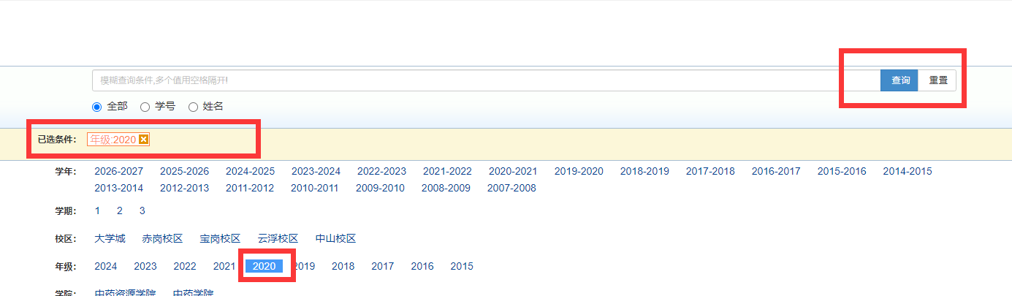
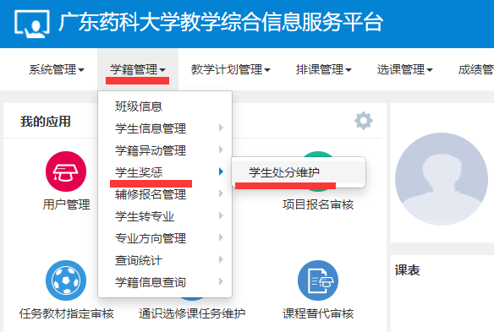
条件仅选年级，把原学年学期的条件取消，点击“查询”按钮

二、学生公共选修课查询：成绩管理→成绩统计分析→通识选修课统计分析
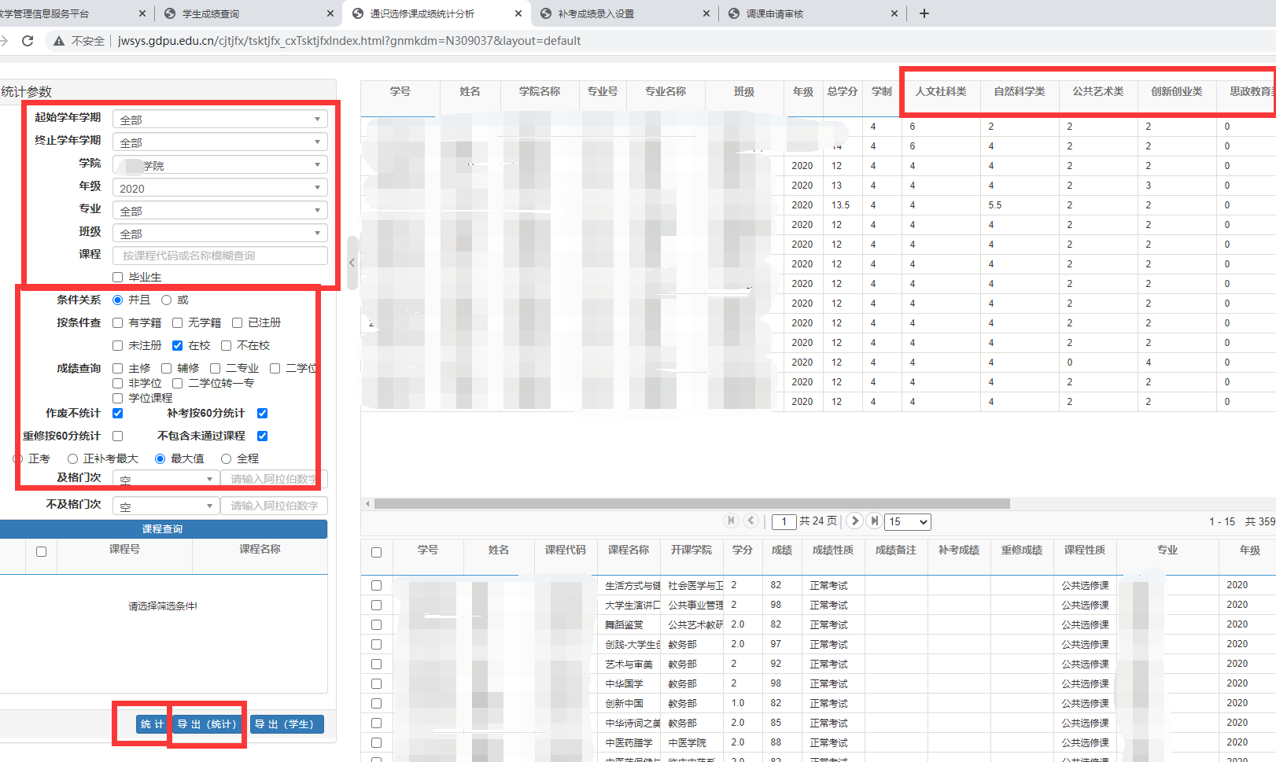
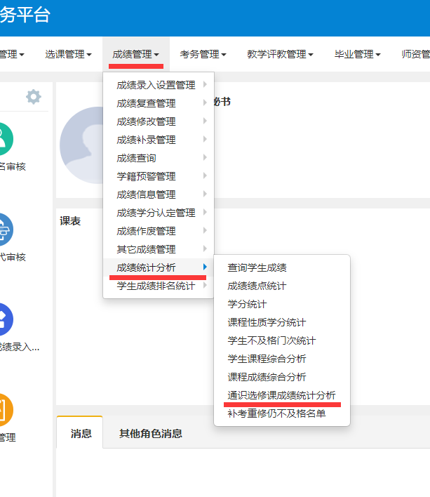
注意参数选择，设置好参数后，先点“统计”，再 “导出统计”
三、专业选修课查询：成绩管理→成绩统计分析→学分统计
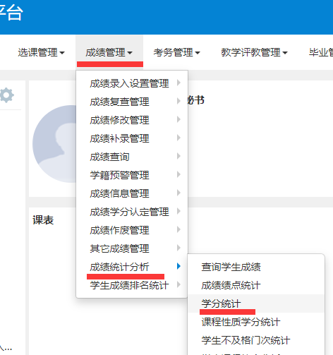

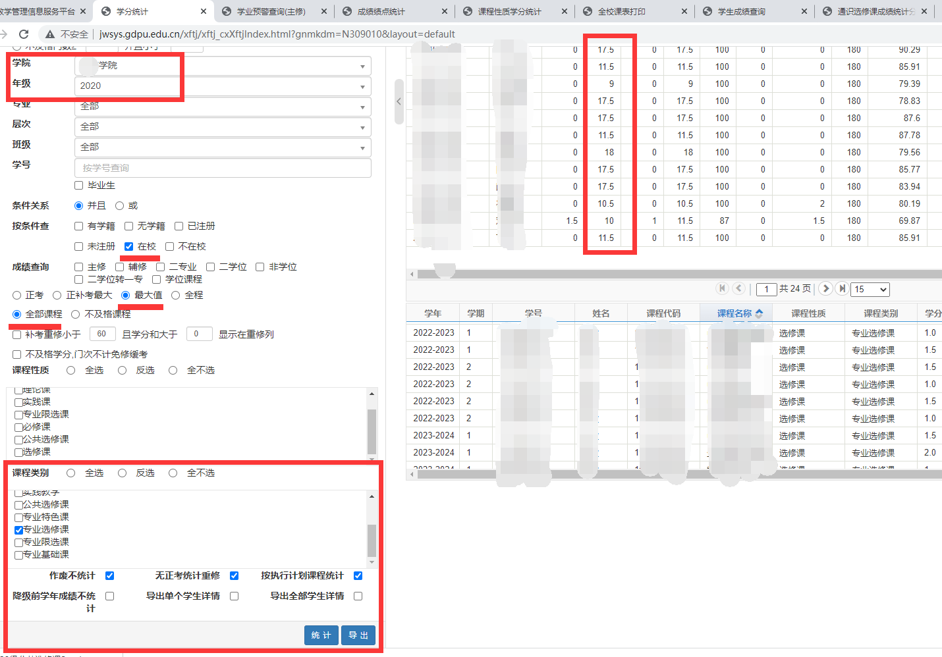
注意参数选择，设置好参数后，先点“统计”，再 “导出”

毕业审核前置工作：
- 教务处更新处理好相关人才培养方案的执行计划
- 教务处已导入更新好毕业班学生名单
- 转专业、复学等有学籍变动的学生已完成相关人培养方案执行计划外的课程替代及审核流程。

课程替代有3个流程都可完成：
流程1：学生申请 → 学院秘书审核 → 教务处审核
流程2：学院秘书申请 → 学院秘书审核 → 教务处审核
流程3：开课部门设置课程替代关系 → 学生/学院秘书申请
（1）查询转专业、复学学生名单：学籍管理→学籍异动管理→学籍异动查询
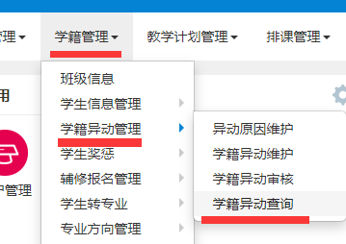
条件仅选年级，把原学年学期的条件取消，点击“查询”按钮

- 查询需替代的课程名称及课程代码：毕业管理 → 学业预警管理 → 学业预警查询（主修）
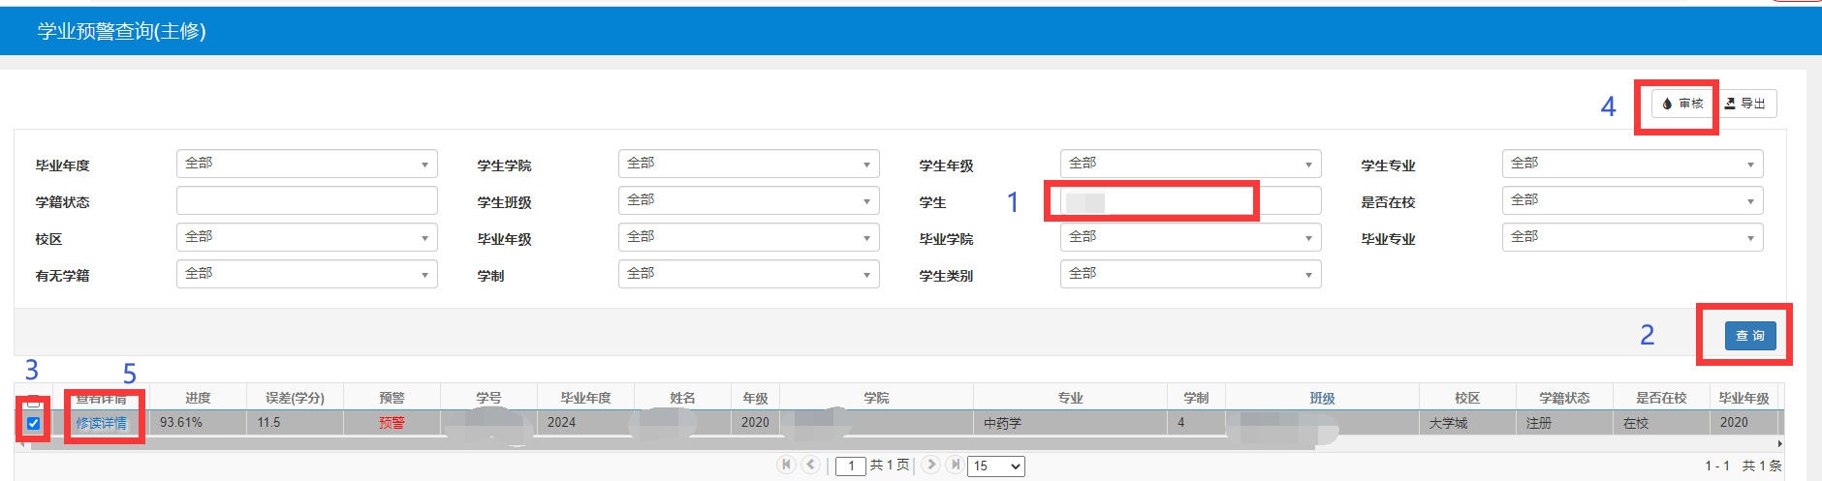
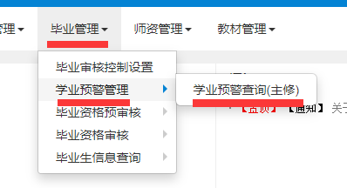
输入转专业、复学学生姓名或学号，点“查询”，勾选学生，点“审核”点击“修读详情”
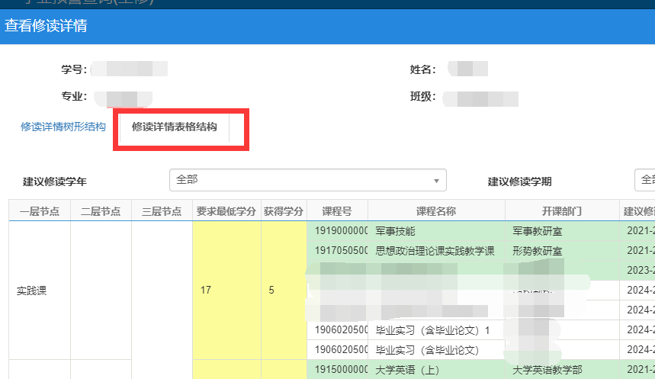
点击“修读详情表格结构”，绿色阴影条目表示已修读通过，红色阴影条目表示已修读未通过，白底无阴影表示未修读。
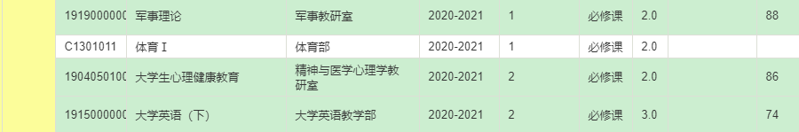
右边进度条拉到底，在其它 有绿色阴影条目 表示有课程编号是计划外课程，且前面有同名的白底无阴影课程
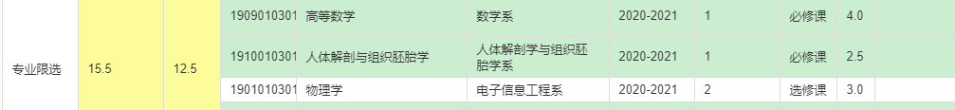
如上图，表示 体育I、物理学 两门课程需进行课程替代
- 申请课程替代：教学计划管理 → 课程替代管理 → 学生课程替代申请（管理）
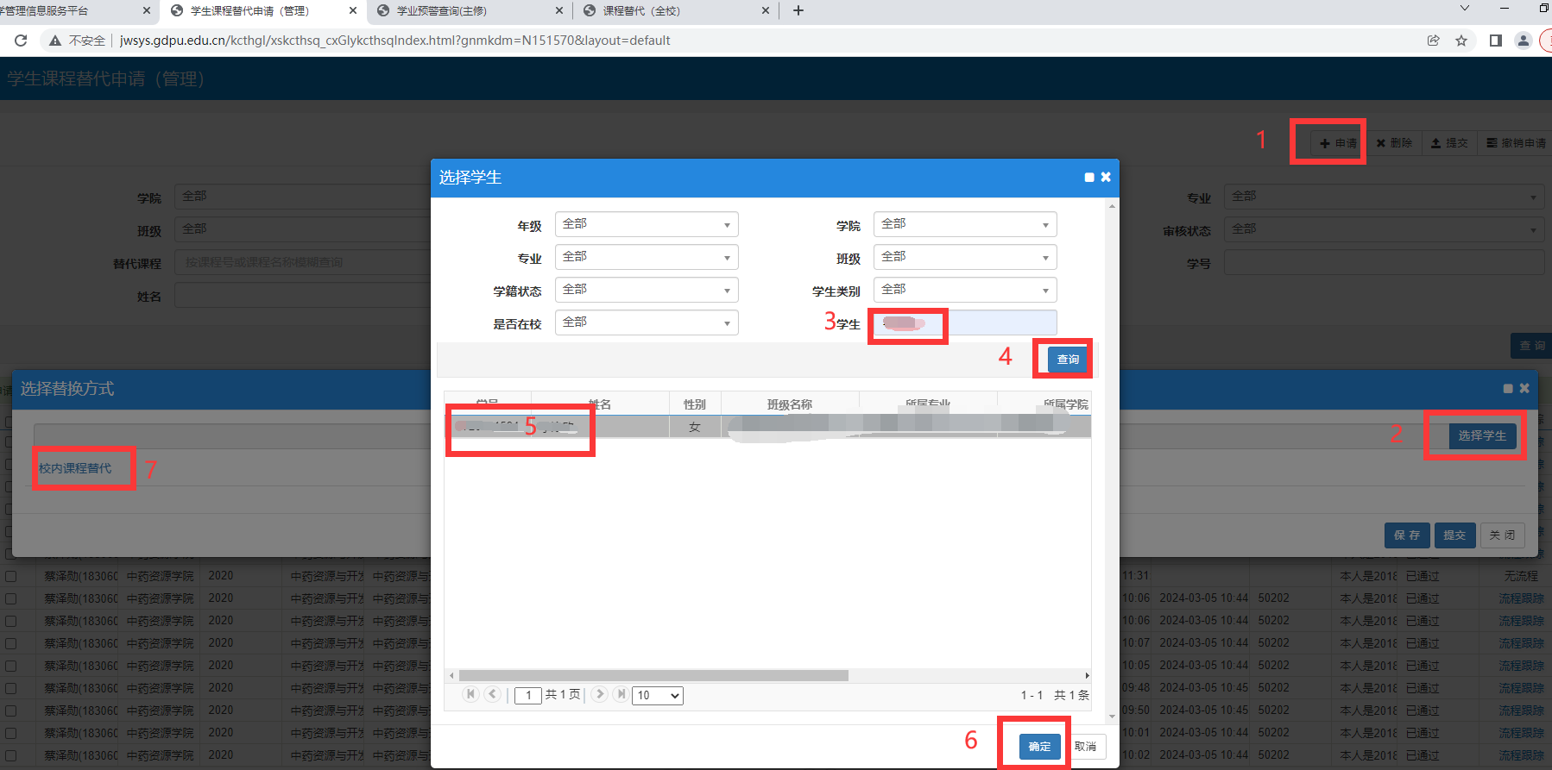
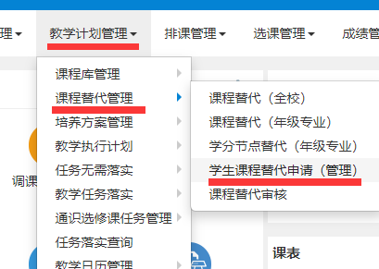
点击“申请”→ “选择学生”→ 填写学生姓名或学号 → 点击“查询”→ 点击 学生姓名学号的位置选中学生 → 点击“确定”→ 点击“校内课程替代”
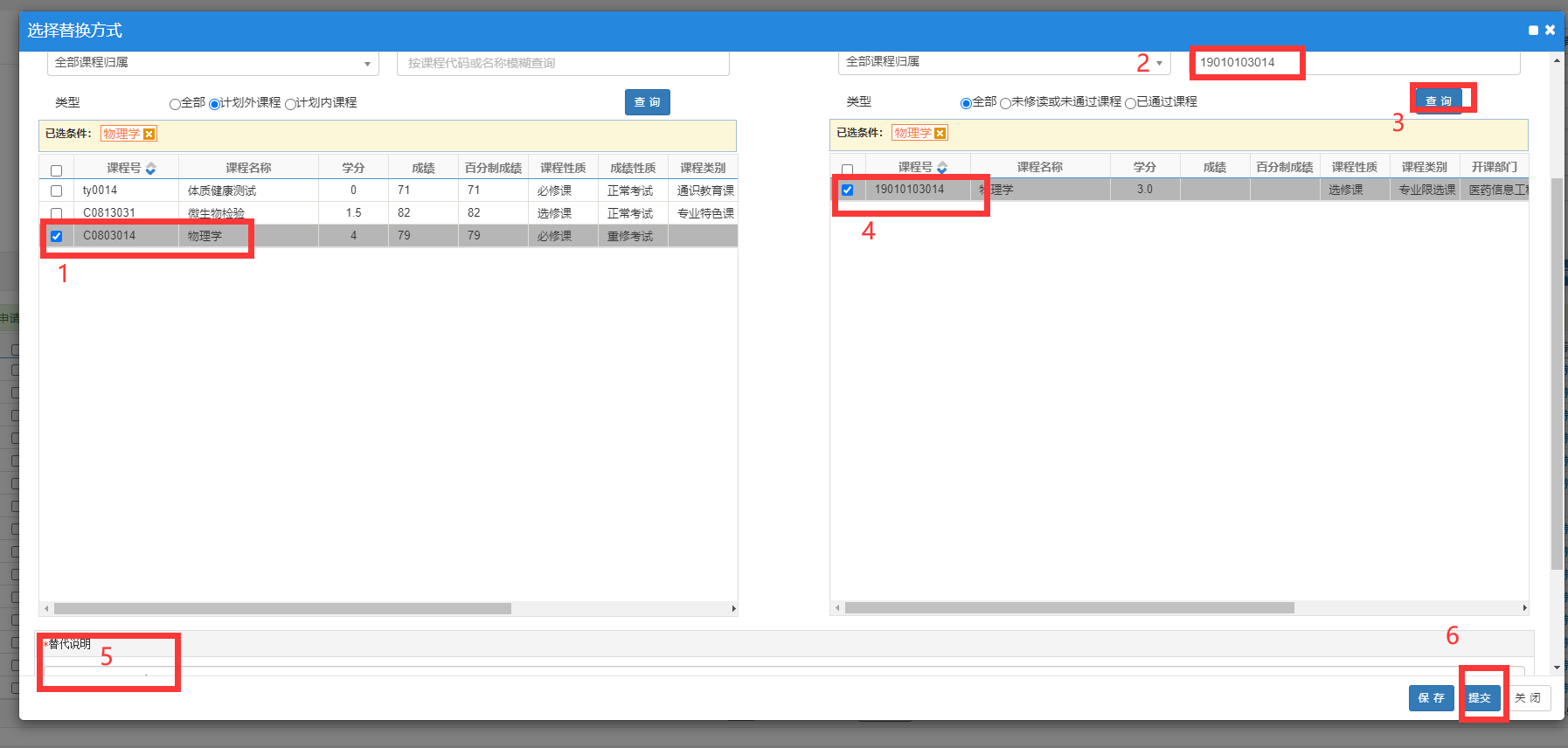
勾选需替代课程 → 填写学业预警查询中需替代课程的课程代码 → 点击“查询” → 勾选需替代课程 → 填写替代说明 → 点击“提交”

- 课程替代审核：教学计划管理 → 课程替代管理 → 课程替代审核
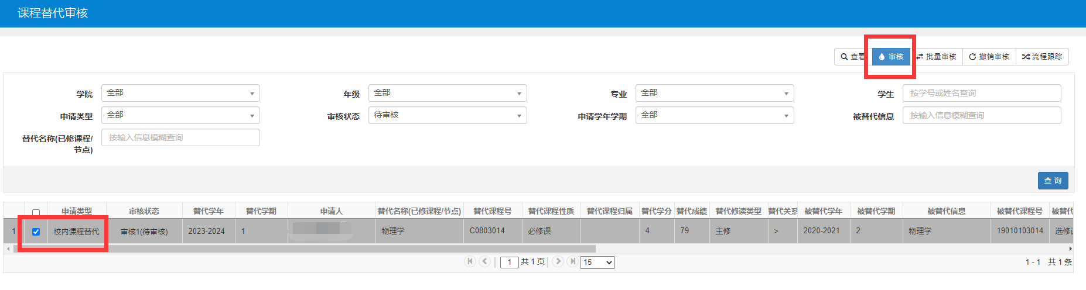
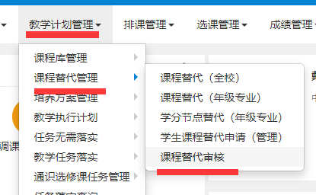
（5）开课部门设置课程替代关系：教学计划管理 → 课程替代管理 → 课程替代（全校）
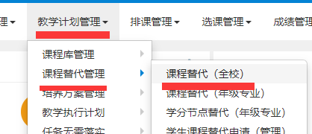

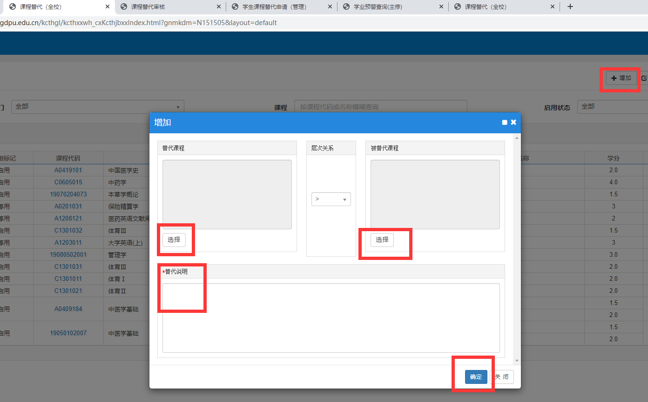
点击“增加” → 选择 替代课程（通过课程代码查询课程） → 选择 被替代课程（通过课程代码查询课程） → 填写替代说明 → 点击“确定”

20级毕业资格确定（四年制）：
- 公共选修课已修够相关类别学分（创新创业类2、公共艺术类2、人文社科类4、自然科学类4）
- 专业选修课已修够相关要求学分
- 第二课堂学分修够相关要求学分（10分）
- 学生修完规定课程，考核合格：毕业管理 → 学业预警管理 → 学业预警查询（主修） 修读进度达到100%
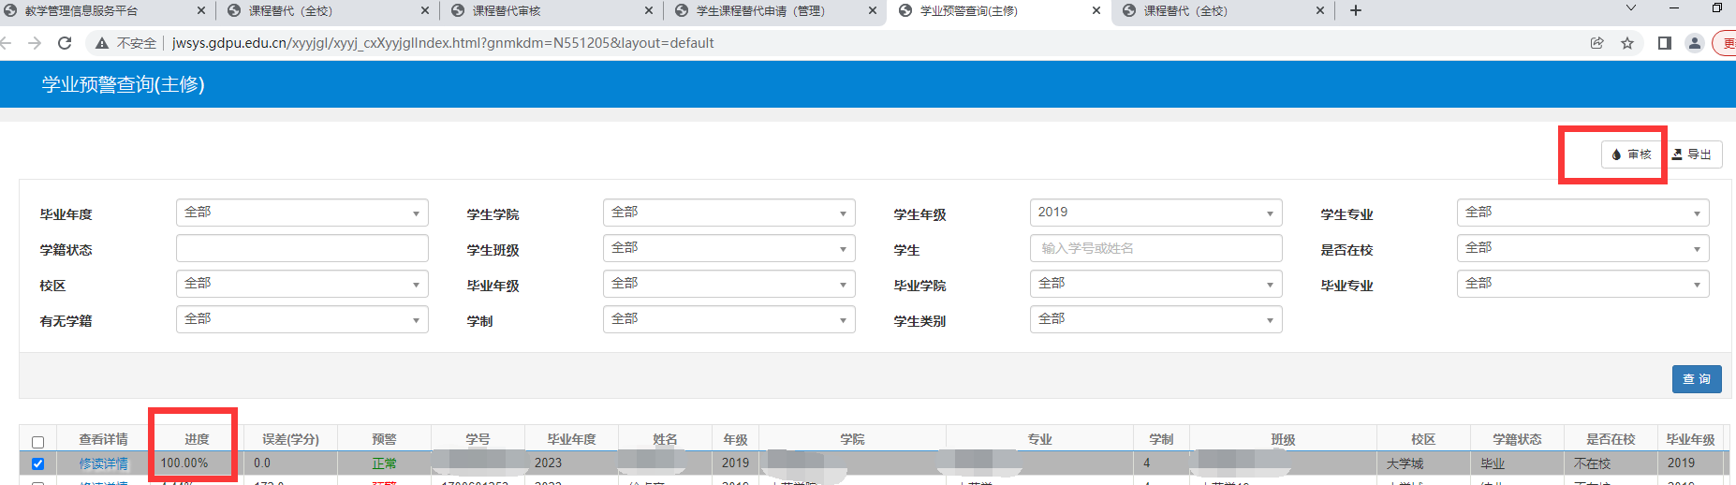

2024年3月7日

